伝送請求事前チェック機能の活用方法

①：データを送信したら必ず「送信結果」を確認して下さい

データを送信後は受信ボタンを押下し、受付確認及び事前チェックエラーを受信して下さい。受付確認及び事前チェックエラーは伝送通信ソフトの「送信結果」を選択し、確認して下さい。
送信データは下記【処理の流れ】のように、電子請求受付システムに到達完了後、受付処理をした後に事前チェック処理を行います。データ送信から５０分程で、受付確認及び事前チェックエラーを受信することが可能となります。

【処理の流れ】

事業所 データ送信 毎月１日0：00から受付締切日の23：30までに送信して下さい
↓
連合会 到 達 送信と同時に電子請求受付システムに到達（到達結果を受信）
↓
連合会 受 付 8：00から23：30まで15分間隔で受付処理が実行（8：00、8：15・・・・・・23：30）
↓
連合会 事前チェック 8：20から23：50まで３０分間隔で事前チェック処理が実行（8：20、8：50・・・・・・・・23：50）
↓
事業所 受付確認及び事前チェックエラー受信

※23：30以降に送信された場合は、翌朝8：00の受付処理になります。ただし、受付締切日（原則、毎月１０日）に関しては、23：30以降のデータ送信は受付自体を行いませんので、時間厳守でお願いいたします。

【伝送通信ソフトの送信結果画面】

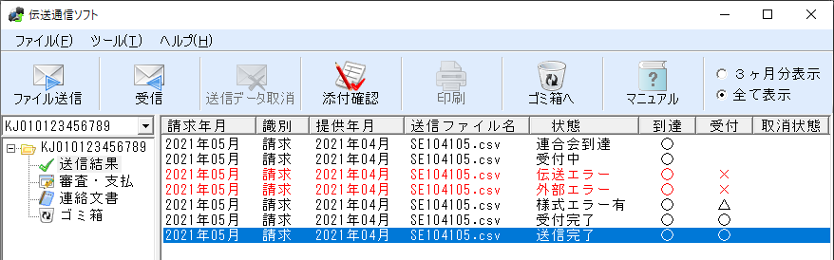

［続き］
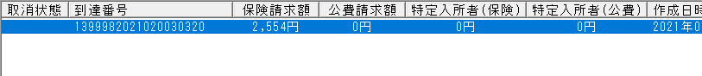
前ページの送信結果画面【状態】【到達】【受付】状況説明

状態 | 到達 | 受付 | 説明
連合会到達 | ○ |  | 「到達完了」後、国保連合会へ送信された状態
受付中 | ○ |  | 「連合会到達」後、国保連合会で処理中の状態
伝送エラー | ○ | × | 「受付中」後、伝送に関するチェックが終了し、エラーがあった状態
外部エラー | ○ | × | 「受付中」後、ファイルの構造に関するチェックが終了し、エラーがあった状態
様式エラー有 | ○ | △ | 「受付中」後、ファイルの内容に関する事前チェックが終了し、エラーがあった状態
受付完了 | ○ | ○ | 「受付中」後、全てのチェックが正常に終了した状態
送信完了 | ○ | ○  （△） | 「受付完了」または「様式エラー有」後、連合会での審査が開始した状態

＜凡例＞
○：正常
△：一部がエラー
×：エラー

【状態】様式エラー有
受付は正常に行われていますが、データの中に事前チェックでエラーになった情報が含まれています。対応方法は、②：【状態】に「様式エラー有」が表示されたらをご覧下さい。

【状態】外部エラー
外部インタフェースエラー（※）が発生し、データ受付が行われていません。データの再作成・再送信が必要です。データの取消は必要ありません。
※外部インタフェースエラー
コントロールレコードの処理対象年月が不正
ファイル名が規約に沿っていない
伝送整理番号中の事業所番号が存在しない 等

【状態】伝送エラー
送信すべきファイルの種類ではない場合や外部インタフェースエラー（※）等の理由でデータを取り込めなかった状態です。データの再作成・再送信が必要です。データの取消は必要ありません。

②：【状態】に「様式エラー有」が表示されたら
請求されたデータの中に事前チェックエラーがある場合、「送信結果」の状態に「様式エラー有」が表示されます。

【様式エラー有の場合の表示例】
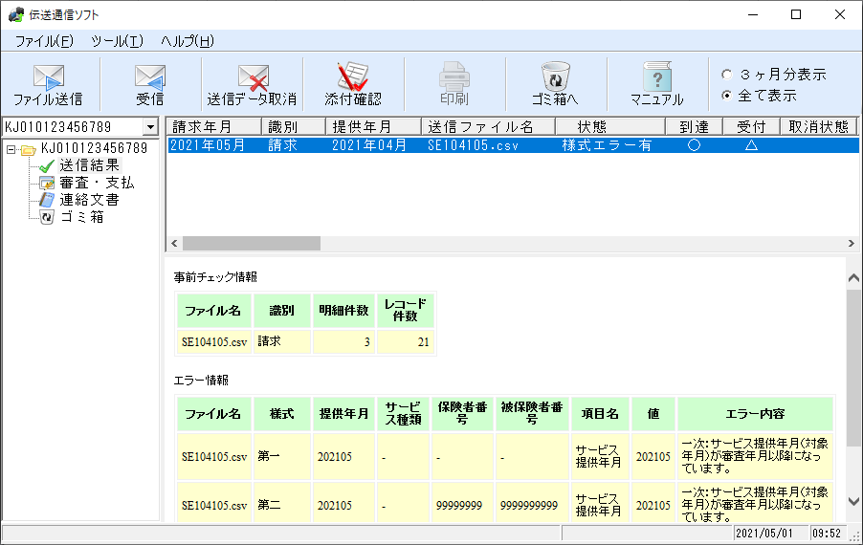

事前チェック情報（事前チェックを実施した状況）
ファイル名：送信したファイルの名前
識 別：請求＝請求明細書、総合＝総合事業請求書、給付＝給付管理票、
再審＝再審査申立書、提供終了＝サービス提供終了確認情報
明細件数：請求明細書、給付管理票等の件数
レコード件数：データの行数

エラー情報（事前チェックでエラーとなったデータの詳細情報）
ファイル名：エラーデータが含まれるファイルの名前
様式：様式の種類
提供年月：サービス提供年月、または給付管理対象年月
サービス種類：サービス種類コード（限定できない場合は「－」）
保険者番号：利用者の証記載保険者番号
被保険者番号：利用者の被保険者番号
項目名：エラーとなった項目の名前
値 ：上記項目に入力されていた値
エラー内容：一次チェックでエラーとなった事由

【状態】が「受付完了」「様式エラー有」となったデータは事前チェックエラーの有無に関わらず、国保連の審査支払システムに登録されます。
下枠に表示されたエラー情報は、事前チェックした結果、送信ファイルの中にエラー項目があったことを表しています。このエラーについて何も対処しなければ、データは審査支払システムに登録され、エラー項目のある請求明細書・給付管理票は「返戻」扱いになります。（ファイル全てが返戻になるわけではありません）
エラー情報のあるファイルについての取扱手順を示します。
- エラーが含まれている送信データの取消をする。
取消方法については、参考①：送信データ取消についてをご覧下さい。

②送信結果が「取消完了」になっていることを確認する。
確認方法については、参考①：送信データ取消についてをご覧下さい。
送信から確認まで４０分程かかる場合があります。

③事前チェックエラーのデータを修正したファイルを作成し送信する。
下枠に表示されたエラー情報のエラー内容を参考にしてデータを作成し直し、連合会にファイルを送信して下さい。エラー内容の意味がわからなければ、お問合せ下さい。（参考②：事前チェックエラーについてをご覧下さい。）

④送信結果が「受付完了」になっていることを確認する。

エラーへの対応をする・しないについては任意ですが、対処しないのは、返戻を減少させるという事前チェックの目的に沿いませんので、事業所におかれましては、出来る限り、エラーを修正したファイルを作成され再送信していただくようお願いします。
再作成にあたっては、エラーになったデータだけを作り直すのではなく、エラー情報が含まれたファイル全体を作り直して下さい。
また、再作成ファイルの送信の前には、エラーが含まれたファイルの取消を必ず行って下さい。行わない場合、重複エラーが発生します。
参考①：送信データ取消について

【送信データ取消方法】
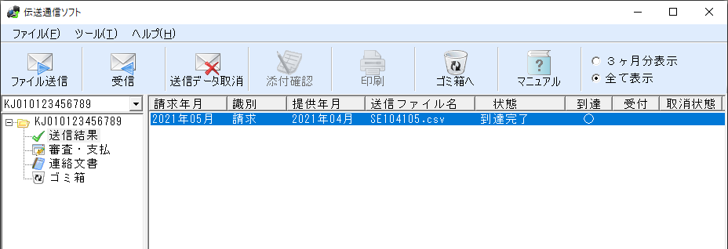

「送信結果」フォルダ内の取り消したいファイルを選択し、青く反転している状態で「送信データ取消」ボタンをクリックして下さい。
なお、「送信完了」のデータについては、審査処理の実施が確定された状態であるため、送信データ取消は行えません。

※送信データ取消は、エラー情報の含まれたデータだけでなく、「受付完了」のデータについても可能です。また、毎月１日から受付締切日の23：30までなら、何度でも行うことが可能です。

【確認方法】
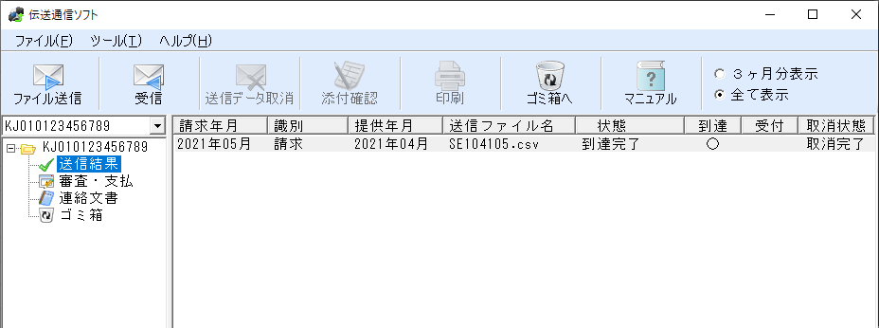

送信データ取消後、「受信」ボタンを押して取消結果を受信して下さい。
上図のように、取り消したいファイルの【取消状態】に「取消完了」と表示されれば、取消処理が正常に完了しています。

※取消結果が届くまで、４０分程かかる場合があります。
参考②：事前チェックエラーについて

事前チェックとは、審査処理の前にファイルの内容にフォーマット上の問題がないかをチェックする処理です。
事前チェックは、Ｐ１８～Ｐ３０のエラーコード一覧に掲載されている「事前チェック適用有無」に○印が記入されているものが対象となります。
事業所台帳や受給者台帳との突合による資格チェックエラーは対象としません。

